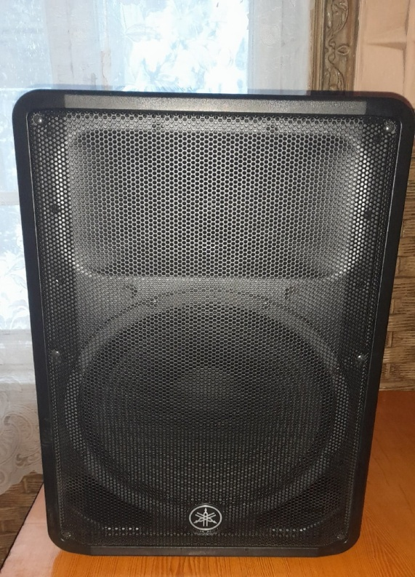 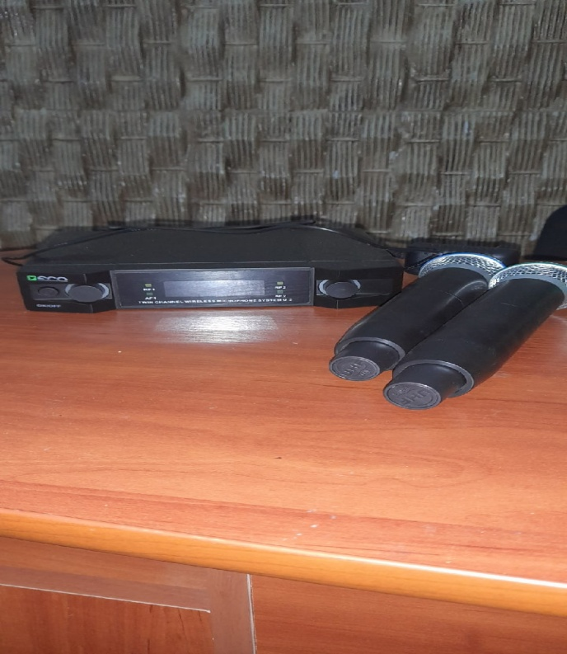

**Приобретение музыкального оборудо­вания для Желябовского сельского Дома культуры**

***(сельское поселение Желябовское)***